
Provincia de Buenos Aires Dirección General de Cultura y Educación
Instituto Superior de Formación Docente Nro. 21 "Dr. Ricardo Rojas"

PROPUESTA PEDAGÓGICA DE INCLUSIÓN
Realizada en el marco de las Prácticas Docentes correspondientes a 4° año de Educación Especial

Residente: Herrera Daiana

Profesora de Prácticas: Andrea Filipelli Fecha:

Datos del estudiante:

Apellido y nombre del estudiante: Olivera Noah Gerónimo
Fecha de nacimiento: 28/06/2017
DNI: 56.333.521 Edad: 6 años
Domicilio: Darwin 1907 Teléfono:
Año: 1°B Turno: Mañana

Datos de la institución de nivel
Institución: Escuela Primaria N° 41 “Dr. Carlos Pellegrini”
Nivel: Primario
Dirección: General Madariaga 1900, Moreno, Buenos Aires
Directivos: Agular Lorenza (Directora), Nancy Rodriguez (Vicedirectora), Romina Sepúlveda (Secretaria), Gabriela Rios (Prosecretaria)
Docentes: Paola Perez / Susana Kachuk
EOE: Russo, Ezequiel (OA) Ruiz Díaz, Eliana (OE) Hubeli, Laura (OS)
Inspector/a:
CARACTERIZACIÓN DEL ESTUDIANTE

Noah es un niño de 6 años que cursa actualmente el 1° grado, sección B en la Escuela Primaria N°41, este grupo pedagógico está compuesto por 31 estudiantes. Tiene dos docentes para las áreas de Prácticas del Lenguaje, Cs. Sociales, Matemática y Cs. Naturales, también una docente para Educación Física y otra para Artística.
Entre sus fortalezas se destaca el vínculo con sus compañeros y su gran habilidad para expresarse oralmente. Durante los recreos y espacios del aula se puede observar como todos los compañeros lo buscan para jugar o proponer ideas. Dentro del aula, Noah suele proponer alternativas cuando se expresa “aburrido”, crea juegos dramáticos o representaciones de dibujos animados o videos que haya visto; invita a todos a acompañarlo en el juego. Le gusta participar de las propuestas de las docentes, se ofrece a pasar al pizarrón o decir una respuesta. Se ubica casi siempre en el mismo sector del aula, al llegar saca sus útiles y el cuaderno correspondiente a la docente que se encuentre en ese momento. En ciertas situaciones deambula por el espacio del aula en busca de algún objeto o cuando ya terminó de realizar la actividad.

Evaluación pedagógica funcional:
ÁREA DE LA AFECTIVIDAD:
En esta área se puede observar que se vincula favorablemente con todos sus compañeros, durante el recreo le agrada jugar con ellos y también con estudiantes de cursos más grandes.
Dentro del aula suele discutir si una situación o acusación hacia él le parece injusta, defiende su postura. Expresa sus frustraciones oralmente y físicamente, se cruza de brazos, dice lo que siente en el momento y no desea continuar con las propuestas.
El vínculo con sus compañeros es de reciprocidad, comparte sus objetos y ellos le comparten; cada día antes de salir al recreo propone un juego y varios compañeros lo siguen. La vinculación con las docentes e integrantes de la escuela es una parte muy importante para él, si el vínculo no está construido, las ignora y pierde su interés en las propuestas.
Las normas generales de la educación primaria suele respetarlas, respeta a las docentes, se dirige a los adultos cuando algo le sucede, participa de los espacios de la escuela, ingresa a la escuela y se retira sin inconvenientes, se siente cómodo en ese contexto.
ÁREA DE LA AUTONOMÍA:
Desde este aspecto conoce cada espacio de la escuela. Es autónomo en cuanto a lo áulico y el requerimiento de la utilización de los útiles, si hay que usar un cuaderno, algún recurso. Reconoce cuáles son sus útiles aunque no estén marcados y cuáles los de sus compañeros.
Resuelve las propuestas de forma autónoma, organiza su cuaderno solo, no requiere que se le indique dónde debe copiar en su cuaderno.
Cada día decide dónde sentarse y si algún docente quiere cambiarlo de lugar, él justifica que ese es “su” lugar en el salón aunque no siempre sea el mismo lugar.
Sigue las indicaciones de las docentes, no suele salir del aula sin el permiso de ellas. En algunas situaciones donde se siente emocionalmente desbordado si abre la puerta para salir pero no lo hace.
ÁREA DEL LENGUAJE:
El estudiante se comunica de forma oral y fluida, en las situaciones de discusión baja su tono de voz pero de todas formas completa las frases con coherencia, defendiendo su postura. Le agrada cantar en los momentos de concentración y dispersión, lo hace en un tono alto cuando se concentra y en un tono bajo cuando lo utiliza para distraerse o mientras juega.
Se encuentra en la hipótesis de escritura silábica alfabética porque utiliza una letra o dos para cada sílaba, correspondiendo su grafía con el valor sonoro convencional. Por ejemplo, en una cartelera escribió “Jugar sin pelearase”, agregando una vocal más a la palabra, también olvidando los espacios entre las mismas.
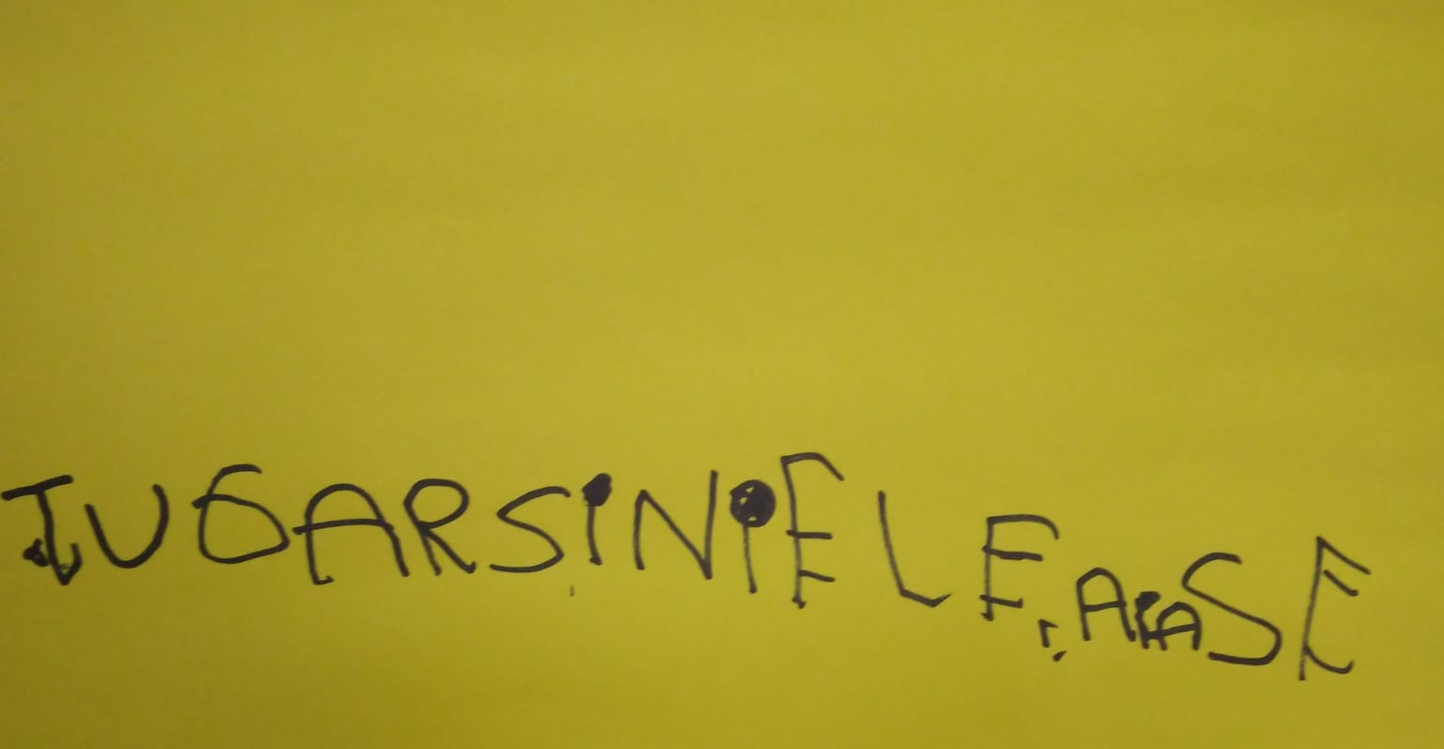
Al momento de escribir recita oralmente las sílabas y luego las escribe. En la producción de oraciones suelen ser cortas pero muy creativas, en una actividad debían escribir, basándose en el cuento “Sueños de sapo” por qué al sapo le gustaba ser caballo y él escribió “para hacer abono para las plantas y semillas”.
Suele copiar exactamente igual al pizarrón y cuando no lo logra, establece su propio orden en el cuaderno; esta copia es diaria y sin dificultades, en algunas ocasiones hay que recordarle o insistir para que lo haga. Cuando realiza la copia en el cuaderno, primero lee la palabra completa en voz alta y luego silábicamente se la dicta, copiándola por sílabas.
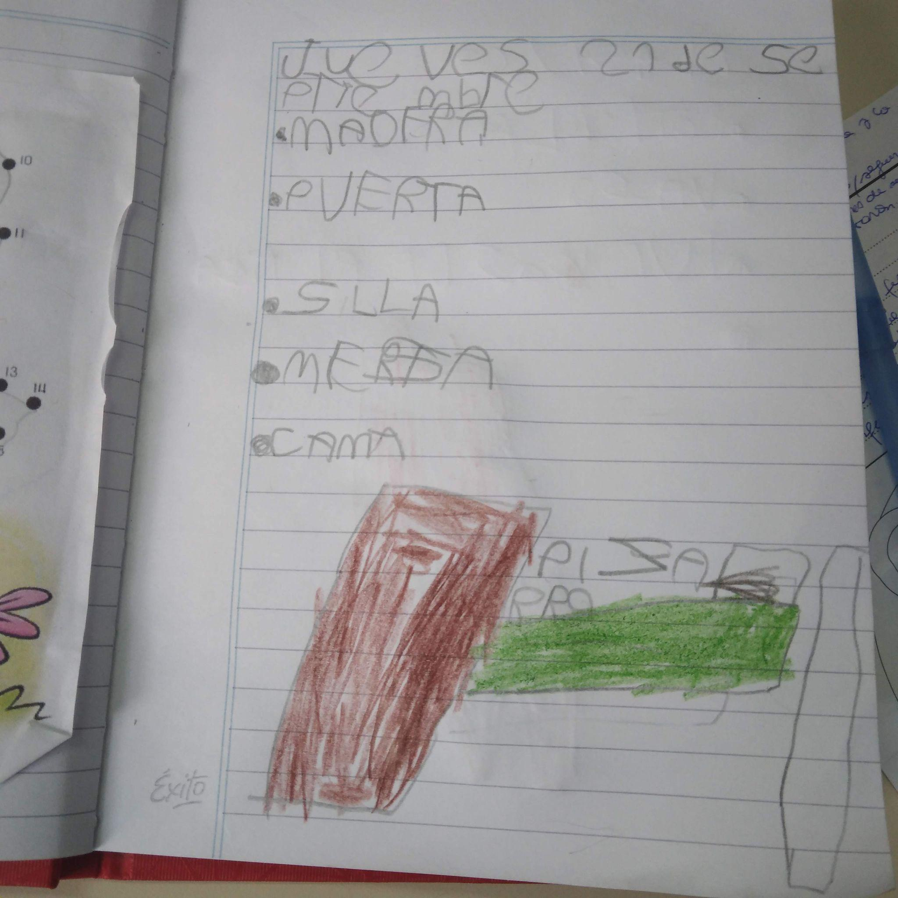
Saca sus útiles de forma autónoma, reconoce cada cuaderno correspondiente a cada área. También resuelve independientemente las actividades planteadas en las fotocopias, al terminarlas busca que las docentes las corrijan; espera su turno o aceptación de la docente para pasar a participar en el pizarrón. Escribe en mayúscula y puede leer en minúscula o mayúscula.
En los momentos de lectura, lo hace en un tono de voz medio o bajo, a menos que le pidan leer en voz alta, no lo hace. También lee de corrido palabras conocidas, las nuevas las separa en sílabas pronunciando los fonemas de cada una. Por ejemplo “botella”, primero pronuncia la primera sílaba y las reconoce, la bb, la oo, luego la te y la e, etc.
En el área de matemáticas, reconoce los números hasta el 100, puede secuenciarlos ordenadamente por lo que institucionalizó la noción de ordinalidad. Esto lo pude observar en una actividad realizada en el aula.
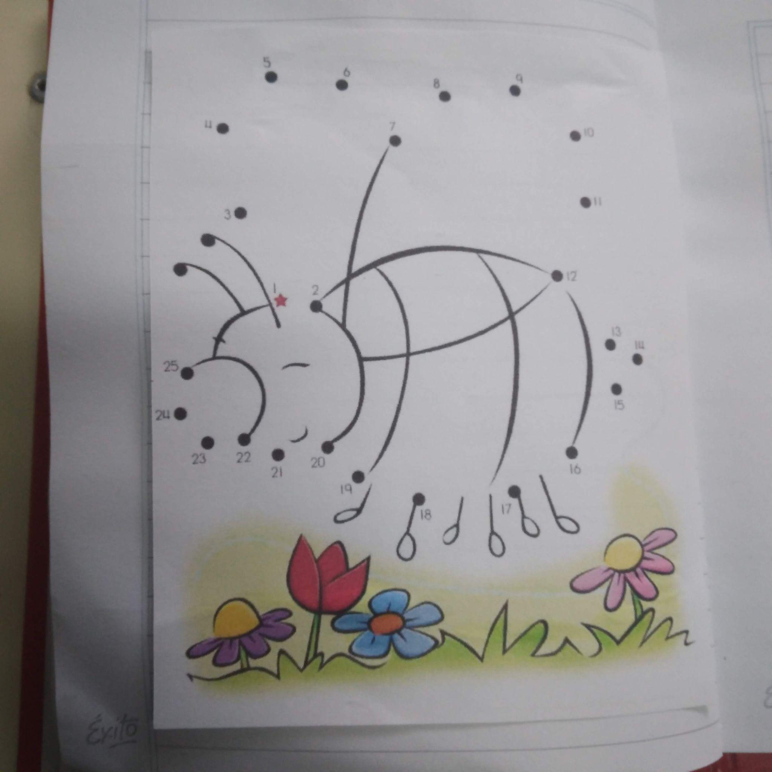
En cuanto a la noción de cardinalidad se encuentra asumida por el estudiante porque en su juego dramático pudo representar cantidades con objetos (Crónica N° 4).
En relación a la correspondencia de término a término aún necesita realizar el conteo uno a uno para comparar distintas cantidades, esta situación se realizó con palitos de helados separados en dos grupos. Con estos mismos elementos, primero se le preguntó ¿cuántos hay? Y respondió “muchos”, por lo cual tiene la noción de cuantificación.
Las operaciones de suma las hace en forma vertical y con números de una cifra mentalmente.
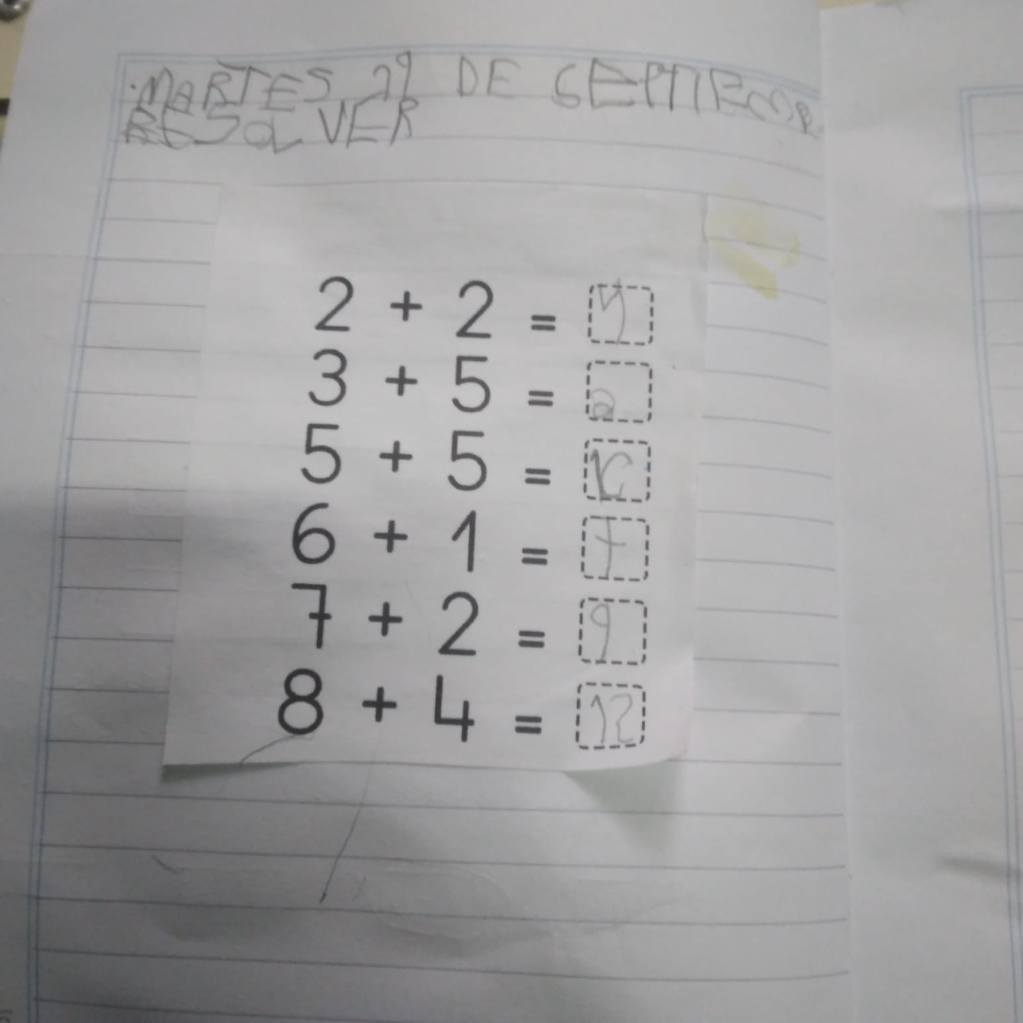
A las operaciones de resta las ejemplifica con objetos dibujados, de esta forma dibuja la cantidad total (el número más grande) y le descuenta el número más pequeño pero no los tacha.
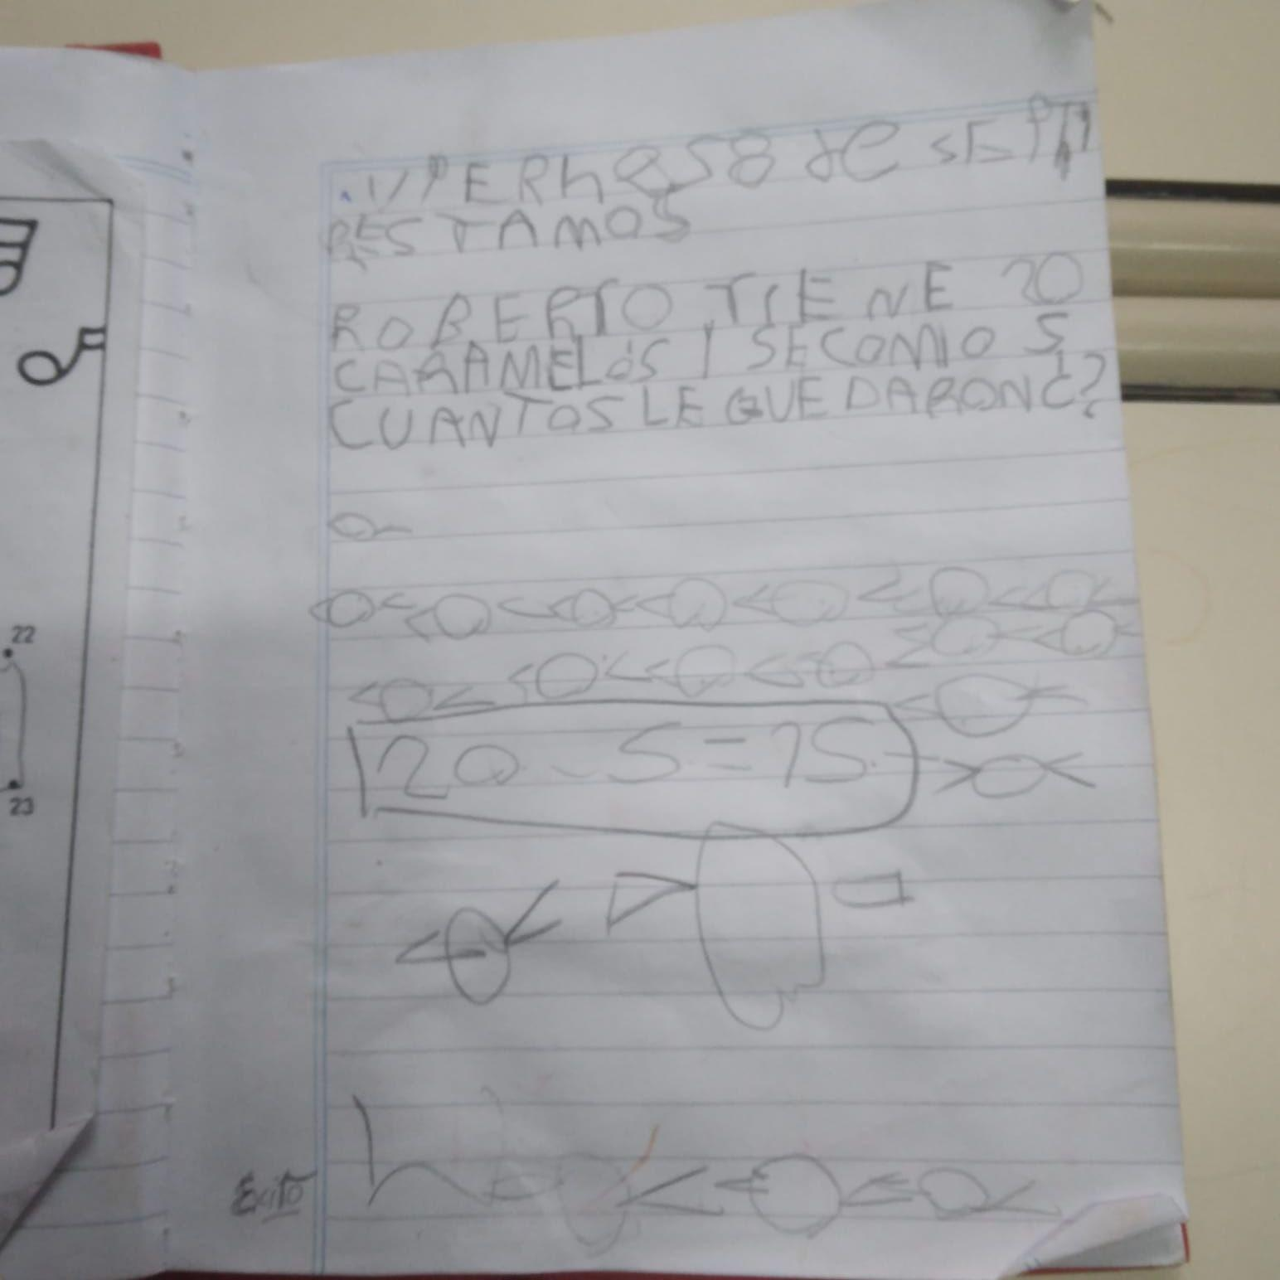
Cuando se equivoca en alguna palabra o número no suele borrarla, escribe el correcto sobre su error.
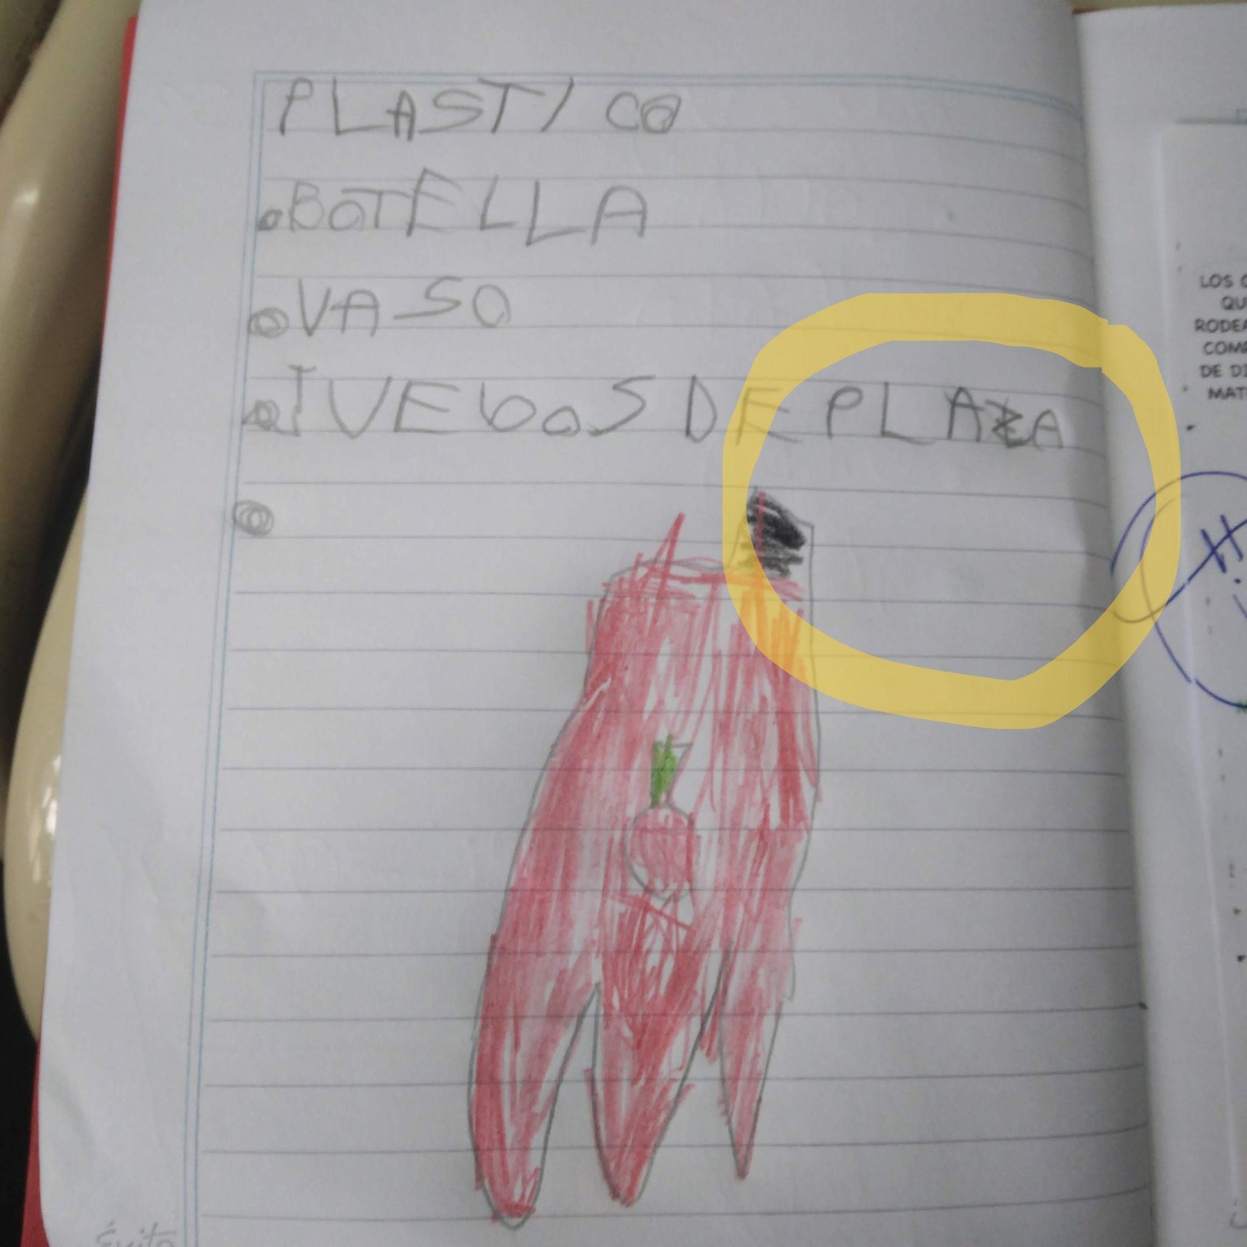
En su cuaderno se organiza de forma autónoma, escribe dentro de los renglones y en pocas ocasiones se pasa de ellos. Realiza la gran mayoría de las actividades. Las propuestas que más le interesan son las lúdicas y las presentaciones con material concreto, en una clase de Ciencias Sociales la docente llevó imágenes para ejemplificar el contenido y él se mostró atento toda la hora.
ÁREA DE LOS PROCESOS COGNITIVOS:
A raíz de las observaciones pude detectar que mantiene su atención dependiendo de la situación, si es algo que le interesa, su atención puede extenderse a más de tres minutos; si algo no es de su interés su atención es de alrededor de un minuto. Recuerda lo sucedido el día anterior y lo que se planifica a futuro como el viaje escolar.
Reconoce los faltantes en una secuencia numérica, los puede expresar de forma oral y gráfica.
Se suele dispersar cuando los compañeros se acercan a su mesa para conversar. No suele requerir que se repitan las consignas propuestas por las docentes.
En ciertas situaciones ha demostrado poca tolerancia a la frustración, esto se puede observar cuando no obtiene el juego que quiere en el recreo o cuando los compañeros no comparten con él algún elemento, también cuando no comprende una consigna, se expresa enojado y con llanto.
DESEMPEÑO DE LAS ÁREAS CURRICULARES:
Prácticas del Lenguaje:
En esta área suele participar activamente, le agrada completar las actividades para que la docente lo felicite y se exprese eso en su cuaderno. Una vez que completa la propuesta a veces ayuda a sus compañeros y en otras oportunidades comienza a jugar. Le gusta participar en el pizarrón cuando su respuesta es elocuente y las docentes lo felicitan.
Matemática:
En esta área le gusta participar en el pizarrón, pero sólo accede a contestar si la docente le da el permiso, busca la afirmación de ella. En el cuaderno suele copiar lo que se encuentra en el pizarrón.
Ciencias Sociales:
En las propuestas de esta área si contienen imágenes o algún juego se suele enfocar en completar las actividades. Copia sin dificultades del pizarrón.
Ciencias Naturales:
En esta área suele aportar información que haya visto en videos, levanta la mano y espera su turno, también formula nuevas preguntas o dudas partiendo de la información obtenida en la clase.
Educación Física:
No pude observarlo en esta área por ausencia del alumno
Artística:
En esta área el niño se muestra interesado por las propuestas de la docente, le agrada utilizar distintos materiales y compartirlo entre sus compañeros, dibuja y pinta con concentración, sólo cuando termina observa a su alrededor.
Contexto familiar-social: Vive con su madre y abuela, comparten la misma casa y la crianza del niño, la abuela se ocupa de reuniones y todas las situaciones relacionadas a la escuela. La madre estudia y se turna con la abuela para cuidarlo luego del horario escolar. Tiene una relación muy cercana y de afecto con su abuela, siempre cuenta historias sobre ella.
Trayectoria educativa: Jardín N°916
Barreras para el aprendizaje y la participación detectadas en las distintas propuestas educativas: No se observan barreras para el contenido escolar.

DISPOSITIVO EDUCATIVO DE INCLUSIÓN

Tengan en cuenta la caracterización del estudiante, el grupo, las propuestas pedagógicas habituales y las barreras observadas. Escriban en forma concreta y den ejemplos de lo que proponen para que quede bien claro.

Fundamentación (breve pero basada en las leyes educativas, normativa vigente y bibliografía sobre educación inclusiva y DUA).

Propuestas de especificación curricular: No requiere propuestas específicas.

Configuraciones de apoyo: ACÁ PONER APOYOS PARA LA FAMILIA (ESTABLECER RUTINAS Y HÁBITOS CLAROS, MALAS PALABRAS, COCNTEXTO ESCOLAR)
identificar las necesidades de apoyo del estudiante en el contexto áulico. Diseñar los apoyos especificando de qué tipo de apoyo se trata, según el “vinculo con el otro” ²(innecesario
- accesorio, solicitud – tramitación, colaboración – acuerdo, indicación aceptación, obligación cumplimiento), frecuencia de implementación y responsables. Construcción conjunta con estudiantes, familias y docentes intervinientes.

PARTICIPACION DEL ESTUDIANTE COMO PROTAGONISTA DE LA PPI Y DE SU FAMILIA:

ACÁ PONER COMO TRABAJAR CON LA FAMILIA CON LOS APOYOS Y PORQUÉ
(ESTRATEGIAS PARA FAMILIA, REUNIONES, ETC)
  - Intereses, expectativas y compromisos expresados por el estudiante y la familia. Acuerdos.

CRITERIOS DE EVALUACION Y PROMOCION:

¹ López Melero, M. “Construir una escuela sin exclusiones” Aljibe
² Aznar, Andrea y González Castañón, “¿Son o se hacen?”. Noveduc 2007

